(3) Reduce layer numbers to two, one layer and redraw the distribution plot

2 layer => 更改成cost > 0.41

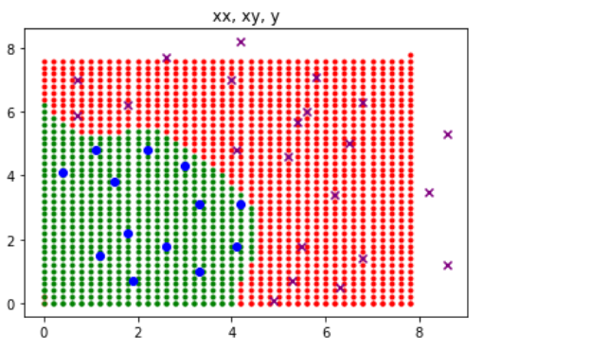

1layer => 更改成cost > 0.2

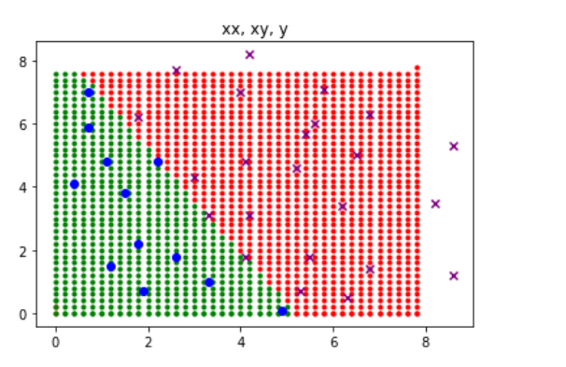

(4) Change A0 by sklearn datasets:

